我院拟参加华南理工大学第四十三次学生代表大会代表候选人简介
1 | 蔡林琨，男，汉族，共青团员，22级材料科学与工程二班。  大一担任22级材料七班班长，大二现任22级材科二班班长。 | 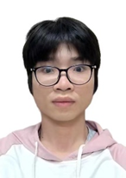
2 | 陈力钧，男，汉族，共青团员，22级功能材料三班。  2023年华南理工大学学生志愿者寒假“社会实践活动先进个人”；  2022年华南理工大学金阳光杯足球协会八人制足球杯赛大学城赛区亚军；  2022-2023学年度材料科学与工程学院“优秀学生干部”；  2023年材料科学与工程学院学生田径运动会男子100米决赛第六名；  2022-2023学年度校“三好学生”；  2023年度深圳豪鹏科技奖学金。 | 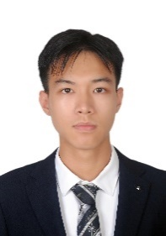
3 | 陈楠穆，男，汉族，群众，22级功能材料二班。  参加Microbiz学科能力商业竞赛获得冠军公司。  参加Microbiz学科能力商业竞赛亚太赛区获得名次。  粤港澳大湾区摄影竞赛银奖。  台湾应材公司实习证明。  台湾AI暑期营队优秀成员。 | 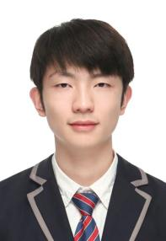
4 | 陈一昕，男，汉族，共青团员，23级材料二班。  曾获得“优秀团员”、“三好学生”等荣誉。 | 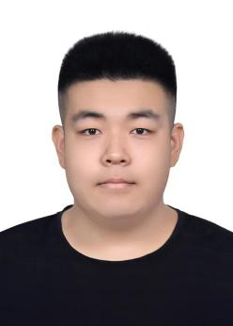
5 | 单星然，男，汉族，中共预备党员，21级材料科学与工程一班。  2023年3月获第十八届“欣旺达挑战杯”大赛校级三等奖（一般成员）；  2023年3月获第十二届“华港杯材料创新大赛”省级三等奖（一般成员）；  2023年4月获得华南理工大学“社会实践先进个人”称号；  2023年5月获得华南理工大学“优秀共青团干部”称号；  2023年9月获第九届“互联网+”大赛省级金奖（一般成员）；  2023年9月获材料科学与工程学院“优秀学生干部”称号；  2023年10月获国家励志奖学金。 | 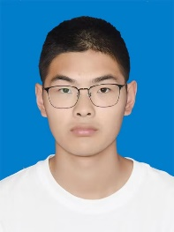
6 | 古小苗，女，汉族，共青团员，23级材料全英创新班。  初高中连续担任6年的班级团支部书记，高中获得校级英语竞赛二等奖、生物竞赛三等奖，也是优秀读书笔记获得者；高三时曾被评选为校园十大文明之星之一。目前担任2023级材料类创新班实践委员一职。 | 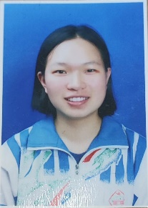
7 | 关龙天，男，汉族，共青团员，22级高分子材料一班。  参加过中国大学生物理学术竞赛；以第二作者身份发表CJC论文一篇(在投)；以第三作者身份在authorea发表一篇论文；于2023年11月25日参加2023年(第十七届)动力锂离子电池及产业发展国际论坛；目前正在积极参与大学生创新创业大赛。积极参与各项活动，曾深入社区为小朋友们介绍红军长征的历史。 | 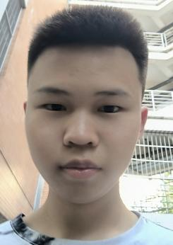
8 | 侯博瀚，男，汉族，群众，23级材料一班。  高中时连续两年获得校优秀学生称号，还参加了广州市英才计划项目。大一上学期担任材料1班班长。  参加了华南理工大学材料科学与工程学院举办的轻量化结构设计竞赛以及北京林业大学主办的全国青少年绿色科技创新大赛。并在军训时获得军训优秀个人的荣誉。 | 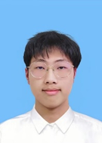
9 | 胡馨丹，女，汉族，共青团员，22级功能材料一班。  2022-2023学年社会实践积极分子；全国大学生英语竞赛三等；2022-2023学年“三好学生”；大一获得亿纬锂能10000元奖学金；全国英语翻译大赛省三等奖。 | 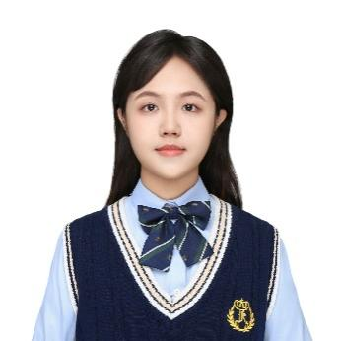
10 | 黄兆能，男，汉族，共青团员，21级材料科学与工程三班。  担任材科三班的团支书，策划组织班级团日活动、团旗飘扬等活动；曾获得优秀学生干部、优秀团干等奖项。 | 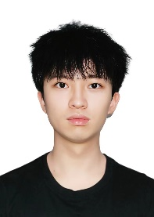
11 | 吉鑫，男，汉族，共青团员，22级高分子材料二班。 | 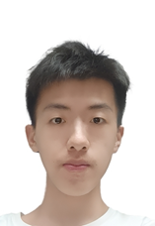
12 | 林杰凯，男，汉族，共青团员，22级材料科学与工程一班。  材科一班生活委员。大一获得篮球新生杯亚军。近两年都被评为“优秀团员”，并成为入党积极分子。 | 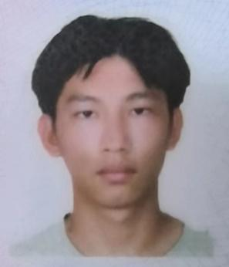
13 | 刘佳和，男，汉族，共青团员，23级材料十班。  获得全国大学生艺术展演比赛的团体省级一等奖。 | 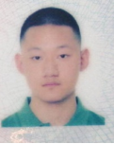
14 | 龙图军，男，汉族，群众，21级功能材料三班。  大二、大三担任班级心理委员。  曾参加光电设计大赛、物理实验设计大赛、材料创新大赛、”挑战杯”等课内外学术与创业竞赛。  积极参加春运志愿等各类志愿活动，曾获得校级奖学金。 | 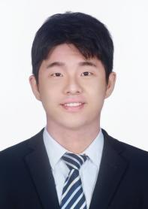
15 | 王宁，男，汉族，共青团员，21级材料全英创新班。  1.2022年9月获得材料科学与工程学院颁发的优秀学生干部荣誉称号  2. 2022年4月获得共青团华南理工大学委员会院颁发的社会实践先进个人荣誉称号  3. 2022年3月获得共青团华南理工大学材料科学与工程学院委员会颁发的社会实践积极分子荣誉称号  4. 2022年5月获得共青团华南理工大学委员会颁发的优秀共青团员荣誉称号  5. 2023年4月获得华南理工大学颁发的2021-2022学年度优秀学生干部  6.2023年4月获得华南理工大学颁发的2021-2022学年度“三好学生”荣誉称号  7.2022年12月获得华南理工大学颁发的国家励志奖学金  8.2023年5月获得华南理工大学委员会颁发的2022年度“优秀共青团员”称号  9.2023年9月获得华南理工大学委员会颁发的社会实践先进个人称号。  10.获得2022-2023学年国家励志奖学金 | 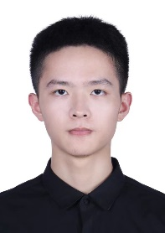
16 | 谢希，男，汉族，群众，23级材料六班。  担任材料六班体育委员。 | 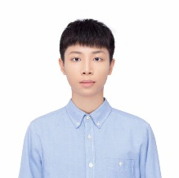
17 | 张明德，男，汉族，共青团员，21级材料科学与工程二班。  曾被推选为学生代表参与材料科学与工程学院第十七次学生代表大会。 | 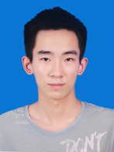
18 | 张斯景，男，汉族，群众，23级材料四班。  材料4班副班长。曾获得材料科学与工程学院第一届结构大赛二等奖以及2023-2024学年军训先进个人。 | 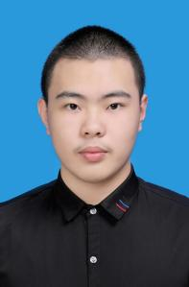
19 | 张禧悦，女，汉族，群众，23级材料九班。  材料九班班长，军训期间获得先进个人。  代表学院参加过理综杯，新生杯等多场辩论赛，获得过佳辩投票。 | 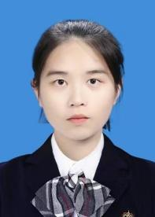
20 | 赵佳鑫，女，汉族，共青团员，22级材料科学与工程三班。  担任所在班级的团支书，带领班级在华南理工大学材料科学与工程学院第二十届“团旗飘扬”五四系列活动中获得铜奖；个人被评为2022-2023学年华南理工大学材料科学与工程学院优秀学生干部。 | 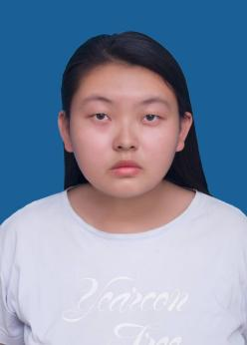
21 | 钟可，女，汉族，共青团员，23级材料七班。  参加志愿活动 “百悦百泰养老院活动”、院校运会志愿者、广州图书馆志愿者等等；还参加了广西北海市的图书馆志愿活动和寒假托管志愿活动；加入了fresh环保协会支教组。 | 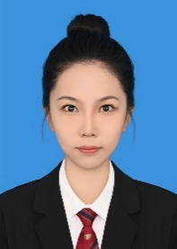
（表格按名字首字母排列）

